BEZPIECZNIE w sieci PODCZAS ZDALNEGO NAUCZANIA

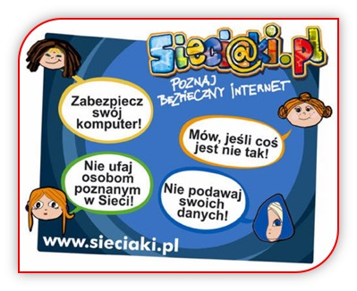
Wszyscy spędzamy obecnie dużo czasu przed komputerem, tabletem, telefonem. Dlatego szczególnie ważne jest zwrócenie uwagi na aktywność dzieci i młodzieży w sieci. W związku ze zdalnym nauczaniem ważne jest przestrzeganie zasad bezpieczeństwa w Internecie.

Prosimy Rodziców/Opiekunów o:
- Zwrócenie szczególnej uwagi dziecku na bezpieczne korzystanie z internetu.
Przydatne informacje dotyczące zasad bezpieczeństwa w sieci znajdują się
https://ose.gov.pl/pakiety-edukacyjne

-Nadzorowanie działań dziecka w sieci i rozmawianiu z nim o podejmowanych przez nie aktywnościach.

-Zwrócenie uwagi, na to, że spędzonego czasu przy komputerze nie należy niepotrzebnie przedłużać. Przerwy, nawet krótkie są obowiązkowe!
Najnowsze badania dowodzą, że aby zadbać o wzrok należy robić przerwy co 20 minut i koniecznie popatrzeć wówczas przez chwilę (może to być choć minuta, dwie) w dal, najlepiej przez okno, gdy nie mamy innej możliwości.

-Zadbanie o to, aby mimo trudnej sytuacji dzieci miały zróżnicowany plan dnia (poruszały się, rozmawiały z rodziną, jadły dala od komputera, komórki itp., porozmawiały telefonicznie z kolegami).

-Zwrócenie uwagi, zachowanie czujności, czy dziecko nie jest narażone w Internecie na treści niebezpieczne dla rozwoju psychicznego i moralnego, na niebezpieczne kontakty i inne zagrożenia. Współczesne systemy operacyjne mają charakter wielozadaniowy, a urządzenia przeznaczone w domu ucznia do realizacji zdalnej edukacji mogą zawierać połączenia prowadzące do szkodliwych stron.

Warto zastosować opcje kontroli rodzicielskiej w systemach (na komputerach, smartfonach, tabletach itp.) oraz z dodatkowego oprogramowania. Pamiętajmy o ich aktualizowaniu. Wskazane jest również bezpośrednie monitorowanie działań dzieci w Internecie (szczególnie u młodszych dzieci).
Polecamy materiały i linki, z których mogą skorzystać zarówno uczniowie jak i rodzice:
- Chroń swoje dziecko w sieci
- Publikacje nt. cyberbezpieczeństwa - biblioteczka materiałów
- Audycje edukacyjne o bezpieczeństwie w sieci
- CYFROWOBEZPIECZNI - strefa Rodziców
- CYFROWOBEZPIECZNI - STREFA UCZNIA
- Program KE o nazwie „Safer Internet”
- Serwis Bezpieczne Interneciaki
- Serwis Sieciaki

Dobre praktyki pomagające zachować bezpieczeństwo danych podczas lekcji onlie
https://www.mechaniak.com.pl/sites/default/files/pliki-pobierz/2020-04/dobre_praktyki_zasady_bezpieczenstwa_uodo.pdf
Poradnik o bezpieczeństwie danych osobowych w czasie zdalnego nauczania

https://www.mechaniak.com.pl/sites/default/files/pliki-pobierz/2020-04/poradnik_uodo_dane_osobowe_bezpieczne_podczas_zdalnego_nauczania.pdf
Warto przeczytać:
- ochrona danych osobowych podczas pracy zdalnej>> https://uodo.gov.pl/pl/138/1459
- dane dzieci bezpieczne w sieci>> https://uodo.gov.pl/pl/138/1363
- ochrona danych osobowych w szkole>> https://uodo.gov.pl/pl/383/479
- tworzenie haseł dostępowych>> https://uodo.gov.pl/pl/138/1285

